РОССИЯ ВСТУПАЕТ В ХХ ВЕК
Цели:
1. Сформировать представления учащихся о важнейших событиях в России в начале ХХ века.
2. Познакомить учащихся с событиями Первой мировой войны.
3. Развивать устную речь.
4. Воспитывать интерес к истории.
О б о р у д о в а н и е: карточки для дидактической игры, схема «Первая мировая война», портрет Николая II.
Ход урока
I. Организационный момент. Сообщение темы и целей урока.
В брони,
В крови,
В заплатах –
Вперед,
Вперед,
Вперед! –
Страдал и шел
Семнадцатый,
Неповторимый год!
Учитель. Сегодня на уроке мы узнаем, какие важные события, изменившие судьбу России, произошли в стране в начале ХХ века. Узнаем, чем знаменит 1917 год.
II. Проверка домашнего задания.
Тест
1. Прозвище Александра II:
а) Царь-освободитель;
б) Мудрый;
в) Грозный.
2. Александр II подписал Манифест о крестьянской вольности:
а) в 1861 году;
б) 1681 году;
в) 1816 году.
3. В конце XIX века в городах появились:
а) церкви;
б) банки;
в) мечети.
4. Первая железная дорога соединяла:
а) Москву и Петербург;
б) Петербург и Смоленск;
в) Москву и Смоленск.
5. Первая железная дорога открылась:
а) в 1851 году;
б) 1581 году;
в) 1815 году.
6. В Москве на Лубянской площади открылся:
а) Политехнический завод;
б) Политехнический институт;
в) Политехнический музей.
Учащиеся сдают работы на проверку.
Далее учитель проводит дидактическую игру «Лента времени». На доске учащиеся соединяют с помощью стрелок картинки и названия исторических событий с датами.
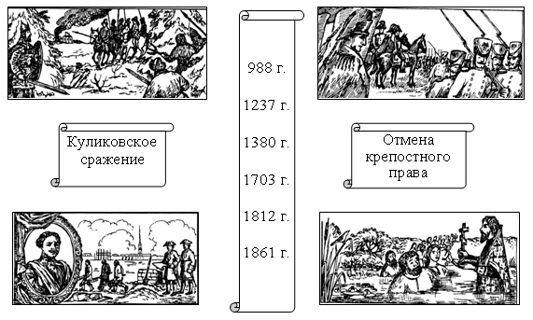
III. Работа над новым материалом.
Учитель. Когда Россией стали править цари из рода Романовых?
Ученики. В 1613 году 16-летний Михаил Федорович Романов был избран на Московское царство.
Учитель. Николай Александрович Романов был последним русским царем. Царствовал Николай II 23 года. При нем, в 1913 году, было пышно отпраздновано 300-летие царского рода Романовых.
В феврале 1917 года в России произошла революция. Власть перешла к Временному правительству. Николай II отрекся от престола и решил уехать в Англию к родственникам. Но временное правительство не разрешило царю с семьей выехать за границу и распорядилось отправить их в Тобольск.
В октябре 1917 года в России произошла другая революция. К власти пришли большевики, и участь Романовых была решена. До сих пор мы не знаем, как все произошло на самом деле. Но точно известно, что царскую семью перевезли из Тобольска в Екатеринбург. В ночь на 17 июля 1918 года бывший император и его семья были тайно расстреляны.
Прочитайте статью на с. 127–128 учебника «Последний русский царь». Какие важные события произошли в начале ХХ века? Почему Николай II отрекся от престола. Какая война началась в начале ХХ века?
Учитель. Первая мировая война разразилась в 1914 году. В нее были втянуты многие страны, поэтому эту войну называют мировой. Началась война из-за того, что столкнулись интересы Великобритании и Германии.
Германии были нужны земли, где она могла бы добывать сырье для своих заводов и фабрик. Весь мир в те времена уже был поделен между крупнейшими державами, поэтому Германия решила применить силу.
Прочитайте статью «Россия в Первой мировой войне» на с. 129 учебника. Какое положение было на фронте у русской армии? Что принесла с собой Первая мировая война? Какая обстановка сложилась в тылу?
Учащиеся делают вывод, что война резко ухудшила положение внутри страны. Все слои населения были недовольны властью, попытки которой навести порядок оказались безуспешными. Царская семья потеряла свой авторитет.
Учащиеся заполняют с х е м у:
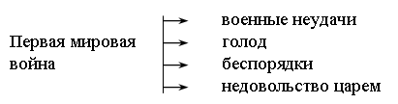
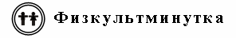
Дружно встали. Раз! Два! Три!
Мы теперь богатыри! (Руки в стороны.)
Мы ладонь к глазам приставим,
Поворачиваясь вправо, (Поворот вправо.)
Оглядимся величаво,
И налево надо тоже (Поворот влево.)
Поглядеть из-за ладошек.
И направо, и еще (Поворот вправо.)
Через левое плечо. (Поворот влево.)
Буквой «Л» расставим ноги,
Точно в танце – руки в боки.
Наклонились влево, вправо.
Получается на славу!
Учитель. Какие события произошли в России в 1917 году?
Учащиеся дают ответы.
Учитель (дополняет и обобщает). В 1917 году в России произошло два очень серьезных события. В феврале был свергнут с престола последний русский царь Николай II. Власть перешла к Временному правительству. Осенью того же года план захвата власти в стране разработала партия большевиков во главе с В. И. Лениным. Большевики считали, что с восстания в Петрограде начнется мировая революция, господство богатых во всем мире будет уничтожено, а для бедных наступит хорошая жизнь.
Временное правительство находилось в Зимнем дворце – раньше в нем жили цари. Оно вызвало в Петроград войска, сделало попытку развести мосты на Неве, чтобы отрезать центр города от окраин. Но было уже поздно. Восстание началось. В нем приняли участие матросы, солдаты, рабочие, поддерживающие Ленина и большевиков. Сначала восставшие захватили Центральный телеграф, затем – Государственный банк, мосты, телефонную и электрическую станции. Временное правительство оказалось окруженным в Зимнем дворце. Вскоре Зимний дворец был занят восставшими. Министров Временного правительства арестовали и отправили в Петропавловскую крепость. Так в Петрограде, а затем и по всей стране установилась новая власть. К руководству пришла партия большевиков.
Прочитайте статью «1917 год» на с. 130–131 учебника. Когда Петроград перешел в руки большевиков?
Учитель. Вскоре в стране началась Гражданская война. Как вы думаете, кто участвовал в этой войне? Почему она началась? Прочитайте статью «Гражданская война» на с. 133 учебника.
Ученики. Гражданская война – это война, в которой граждане одной страны воюют друг с другом. Одни люди хотели оставить старые порядки, а другие – новые.
Учитель (дополняет). Всякая война является бедствием для людей. В боях гибнут люди, на полях пропадает урожай. Армию надо одевать, кормить, снабжать боеприпасами – это требует больших расходов. Но самая страшная война – гражданская, когда воюют между собой граждане одой страны. Гражданская война расколола народ на белых (тех, кто хотел вернуть прежние порядки) и красных (они провозгласили своей целью создание новой России, государства, где не должно быть богатых). Война шла с переменным успехом. На помощь белым пришли иностранные государства. Они ввели на территорию свои войска – это называется интервенцией. Но этой помощи оказалось недостаточно. Жестокая, кровопролитная Гражданская война, оборвавшая многие жизни, закончилась победой Красной Армии.
IV. Закрепление изученного.
Учитель проводит беседу по в о п р о с а м:
– Кто был последним русским царем?
– Почему люди стали выступать против царя?
– Что такое партия?
– Кого называют большевиками?
– Что принесла Первая мировая война людям?
– Что произошло в феврале 1917 года?
– К кому перешла власть?
– Когда власть перешла в руки большевиков?
– Между кем происходила Гражданская война?
– Кто такие белые и красные?
Далее учитель проводит дидактическую игру «Узнай дату». На доске учащиеся с помощью стрелок указывают дату каждого исторического события.
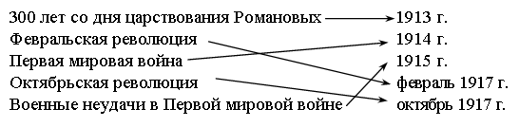
Дидактическая игра «Историческое домино».
Учитель заранее готовит 3 комплекта карточек. Разрезать на прямоугольники по жирным линиям.

Белые  и красные | Александр II | Царь-  освободитель | 1914 г.
I мировая  война | Николай II | последний  русский царь | 1913 г.
300-летие  династии  Романовых | Петербург | Петроград | Революция
1917 г. | Большевик | Сторонники  В. И. Ленина | Гражданская  война

Класс делится на 3 команды. Побеждает команда, быстрее всех составившая верную цепочку из карточек домино.
Подведение итогов.
V. Итог урока. Выставление оценок.
Учащиеся читают вывод на с. 133 учебника.
Домашнее задание.
С. 127–133. Ответить на вопросы «Проверь себя». Выполнить задание 1.

